SharePoint運用管理手順書

|  |  |  |  |
| --- | --- | --- | --- |
| 改訂履歴 | | | |
| 年　月　日 | 改訂番号 | 改　訂　履　歴 | 作成・改訂者 |
| 承認者 |
| 2024年6月XX日 | 01.0 | ・新規制定 | 矢野　雅也 |
| 奈須　正昭 |

**目　次**

1.目的

2.適用範囲

3．SharePointサイトの構成

4.アクセス権の管理

4-1. アクセス権

4-2. アクセス許可レベル

4-3. SharePointアクセス権限グループ

4-4. 各サイトの管理部場

5.ページ、リスト、ライブラリへのアクセス権の付与・変更・休止

5-1.アクセス権の付与

5-2.アクセス権の変更・休止

6.サイト・ユーザアカウントの棚卸

7．ドキュメントライブラリ、リスト等の命名ルール

8．ドキュメントライブラリ、リスト等のアクセス許可設定

9．ページの新規作成

10．ページの編集（管理権限）

10-1.ページ名の変更

10-2.ページの権限設定

10-3.ドキュメントライブラリ、リスト等のタイトルの非表示

10-4.ナビゲーションの編集

１１．関連資料

# 1.目的

　本操作手順書は、旭化成の環境下MS SharePointにおける「旭化成ファインケム <環境安全・コンプライアンス>」サイトの運用管理手順を定め、適切な運用管理を行うことを目的とする。

# 2.適用範囲

　旭化成ファインケムが管理するSharePointサイト、ページ。

[旭化成ファインケム　ポータル (sharepoint.com)](https://akgr01.sharepoint.com/kikaku/SitePages/home.aspx)

# 3．SharePointサイトの構成

　サイトの構成は以下の通り。各部場の担当者は、「ページ」を管理することとなる。

・延岡製造所

・延岡医薬工場

・環境安全部

・品質保証部

・設備技術部

製造関連

旭化成ファインケム<環境安全・コンプライアンス>

・DX

・統合内規

・工場見学

・社長付

その他

延岡管理サイト

ページ

旭化成ファインケム ポータル

Topサイト

・規定・様式

本社

# 4.アクセス権の管理

　旭化成㈱デジタル共創本部 IT統括部発行の「SharePoint Onlineサイト管理者 操作マニュアル」に従う。

[SharePointOnline_siteadmin_manual.pdf](https://akgr01.sharepoint.com/helpdesk/SiteAssets/SharePointOnline/SharePointOnline_siteadmin_manual.pdf)

## 4-1. アクセス権

　原則として、アクセス許可レベル「管理」は「企画管理部及び社長付」が担うこととする。例外として、アプリ開発者などに任命されたものは、アクセス許可レベル「管理」の付与が認められる。各部場の課長以上は、アクセス許可レベル「投稿」とし、一般社員はアクセス許可レベル「閲覧」とする。なお、各部場の課長以上よりアクセス許可レベル「投稿」を任命された場合はその限りではない。アクセス許可レベル「承認」については、原則として使用しない。

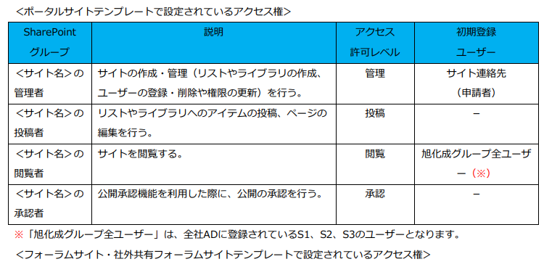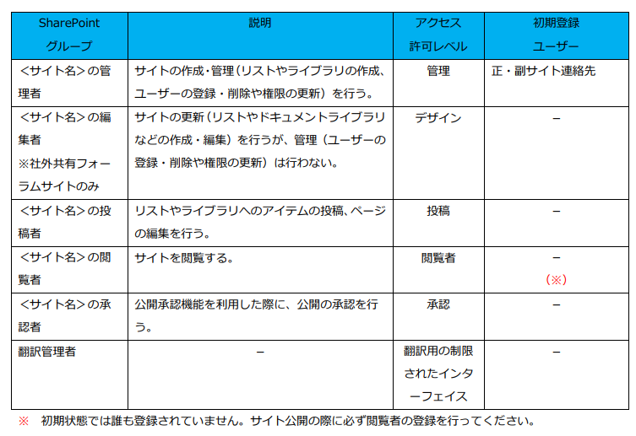

## 4-2. アクセス許可レベル

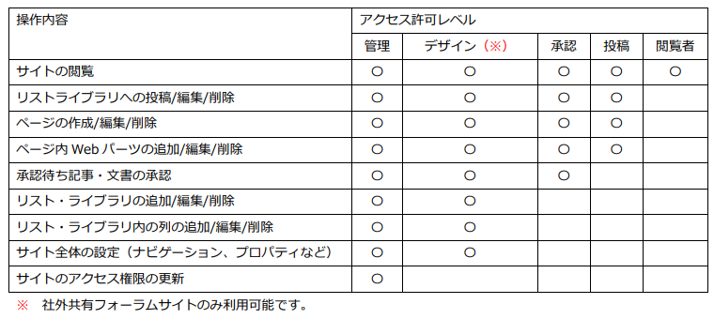

## 4-3. SharePointアクセス権限グループ

|  |  |  |
| --- | --- | --- |
| 名称 | アクセス許可レベル | 対象者 |
| 旭化成ファインケム　RC・Cの管理者 | 管理 | 社長付、指名された者 |
| 旭化成ファインケム　RC・Cの投稿者 | 投稿 | 課長職以上、指名された者 |
| 旭化成ファインケム　RC・Cの閲覧者 | 閲覧 | 全社員 |
| 旭化成ファインケム　RC・Cの承認者 | 承認 | 該当なし（未使用） |

## 4-4. 各サイトの管理部場

|  |  |
| --- | --- |
| サイト名 | 管理部場 |
| 旭化成ファインケム ポータル | 企画管理部 |
| 旭化成ファインケム<環境安全・コンプライアンス> | 社長付 |
| 延岡製造所 | 延岡製造所　製造課、環境安全課 |
| 延岡医薬工場 | 延岡医薬工場　製造課 |
| 環境安全部 | 環境安全部 |
| 品質保証部 | 品質保証部 |
| 設備技術部 | 設備技術部 |
| DX | 社長付 |
| 統合内規 | 社長付 |
| 工場見学 | 社長付 |
| 社長付 | 社長付 |

# 5.ページ、リスト、ライブラリへのアクセス権の付与・変更・休止

## 5-1.アクセス権の付与

アクセス権の付与は、ページの担当部場長へ相談し、許可を得た場合は指示されたアクセス許可レベルで付与されること。

## 5-2.アクセス権の変更・休止

アクセス権の変更及び休止は、ページの担当部場長へ相談し、許可を得た場合は指示されたアクセス許可レベルで変更または休止されること。

# 6.サイト・ユーザアカウントの棚卸

企画管理部及び社長付の担当者は、毎年9月末及び3月末を目途に、SharePointフォーラムサイト及びユーザアカウントの棚卸を行い、MS Teams内のMyHubに登録する。

# 7．ドキュメントライブラリ、リスト等の命名ルール

　ドキュメントライブラリやリストを新規作成する場合、日本語で作成するとURLが文字化けするため、アルファベットで作成すること。作成後であれば、日本語の名前に変更することは問題ない。新規作成する際、ページごとに以下の文字列を先頭に付与すること。

|  |  |
| --- | --- |
| サイト・ページ名 | 管理部場 |
| 旭化成ファインケム ポータル | AFCkikaku_ |
| 旭化成ファインケム<環境安全・コンプライアンス> | AFCRCC_ |
| 延岡製造所 | Nobesei_ |
| 延岡医薬工場 | Iyaku_ |
| 環境安全部 | Kanan_ |
| 品質保証部 | Hinsyo_ |
| 設備技術部 | Setsugi_ |
| DX | DX_ |
| 統合内規 | Naiki_ |
| 工場見学 | Kengaku_ |
| 社長付 | Shachou_ |

# 8．ドキュメントライブラリ、リスト等のアクセス許可設定

ドキュメントライブラリ、リスト等を作成する際、上位サイトのアクセス許可が自動的に継承される。そのため、不要なアクセス許可の付与等が生じる可能性があることから、以下の手順でドキュメントライブラリ、リスト等ごとにアクセス許可を設定すること。

①任意のサイト左側にある「サイトコンテンツ」を押下する。

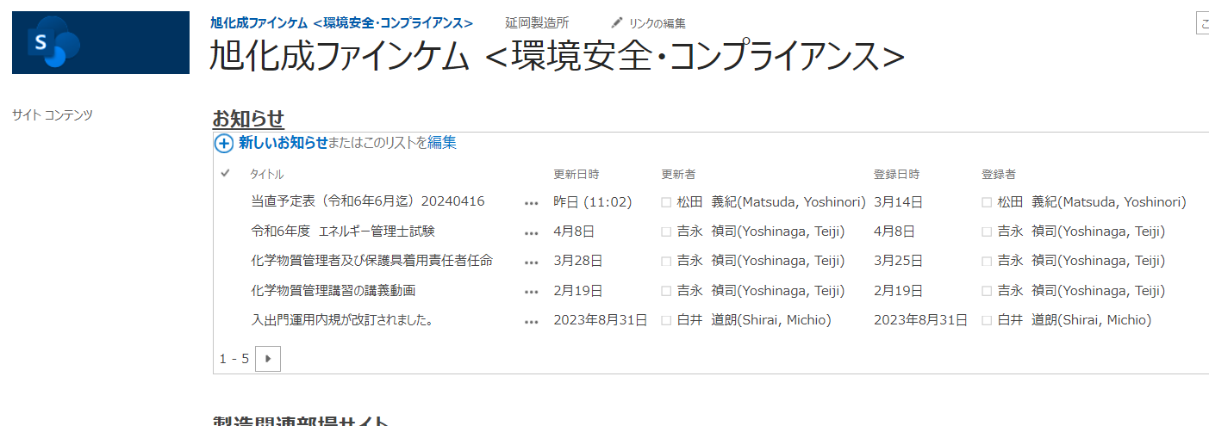

②任意のドキュメントライブラリ、リスト等を押下する。

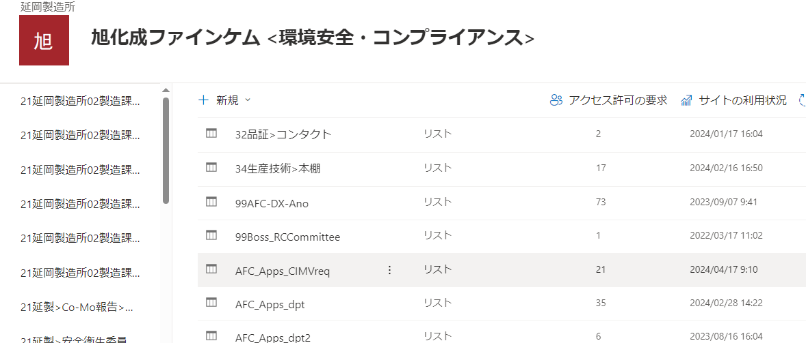

③右上の歯車アイコンを押下し、「リストの設定」を押下する。

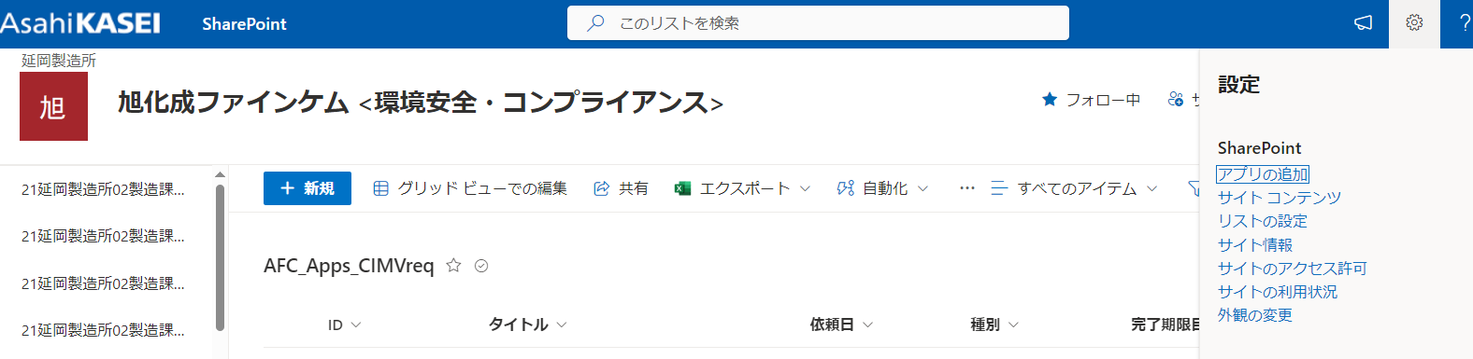

④「このリストに対する権限」を押下する。

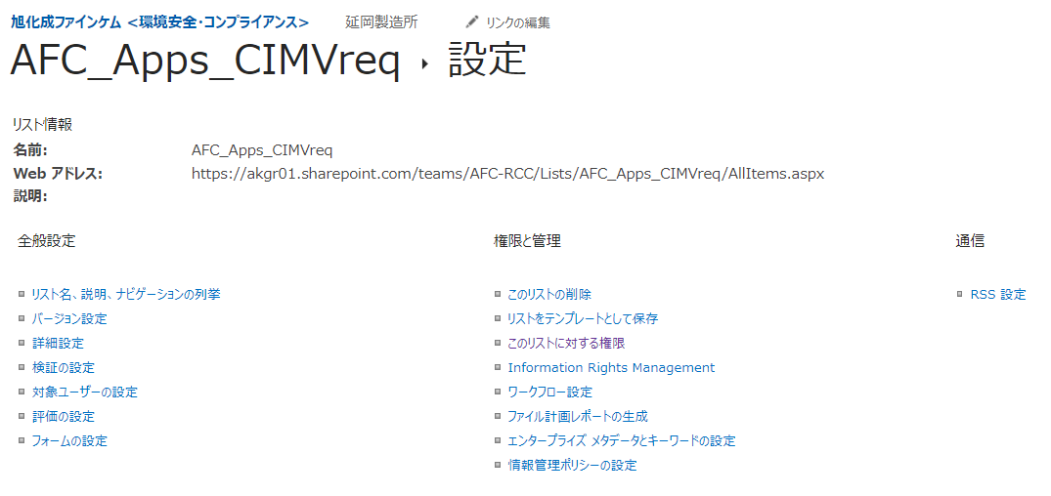

⑤「権限の継承を中止」を押下する。

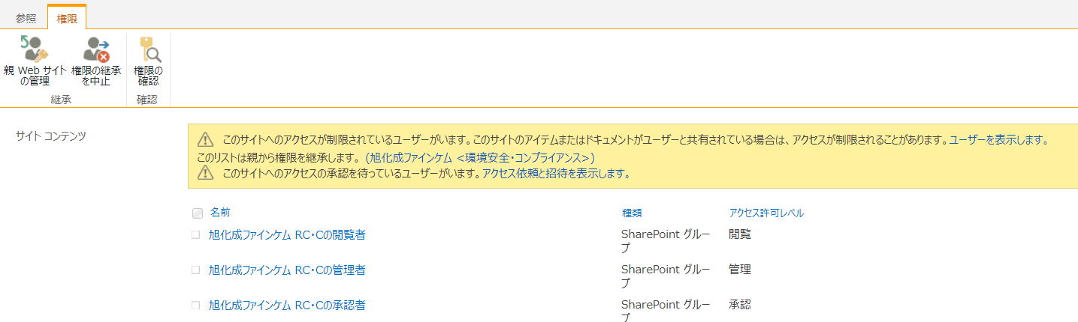

⑥以下の注意文が出てくるので「OK」を押下する。

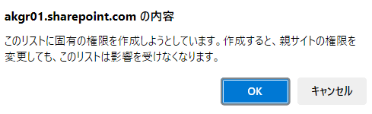

⑦アクセス許可を付与する場合は、「アクセス許可の付与」を押下する。

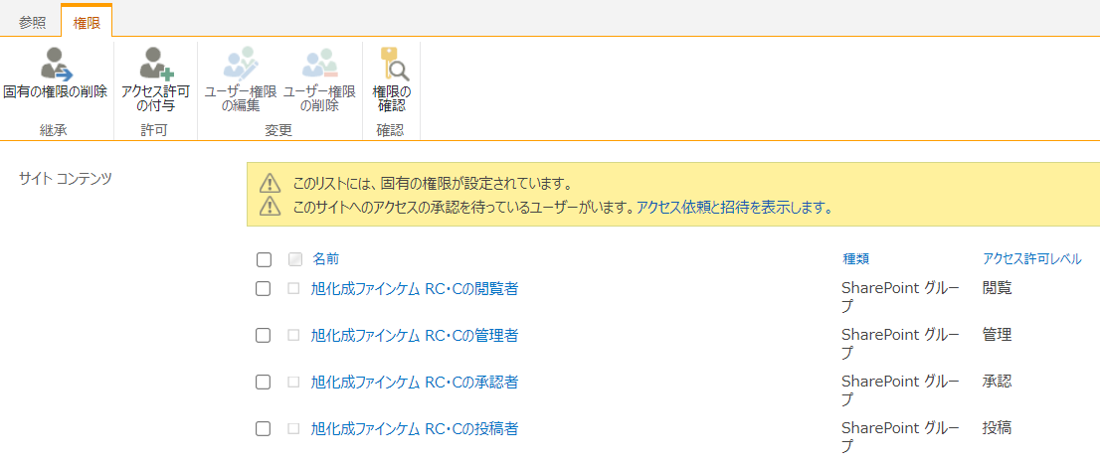

⑧付与する対象者の名前またはメールアドレスを入力し、「アクセス許可レベル」を選択し、「共有」を押下する。

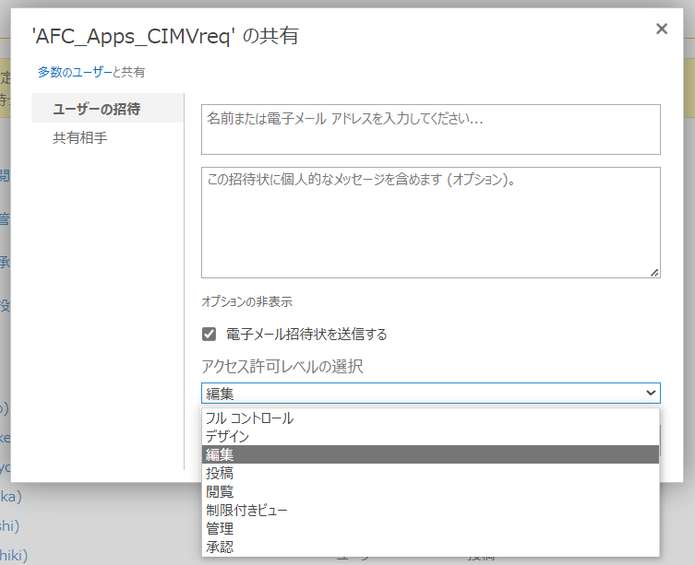

⑨ユーザーを削除する場合は、対象者のチェックボックスにチェックを入れ、「ユーザー権限の削除」を押下する。

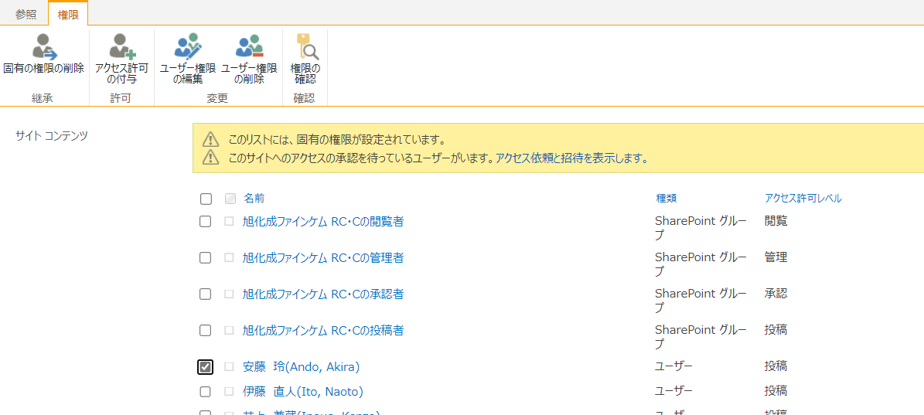

# 9．ページの新規作成

新規にページを作成する際は、社長付へ連絡し、承認を得た後に社長付より発行することとする。

# 10．ページの編集（管理権限）

## 10-1.ページ名の変更

ページ名の変更は可能だが、URLも変わってしまうため注意が必要。変更する場合は、変更後のURLを企画管理部及び社長付へ報告すること。

①対象のページ右上の「編集」を押下する。

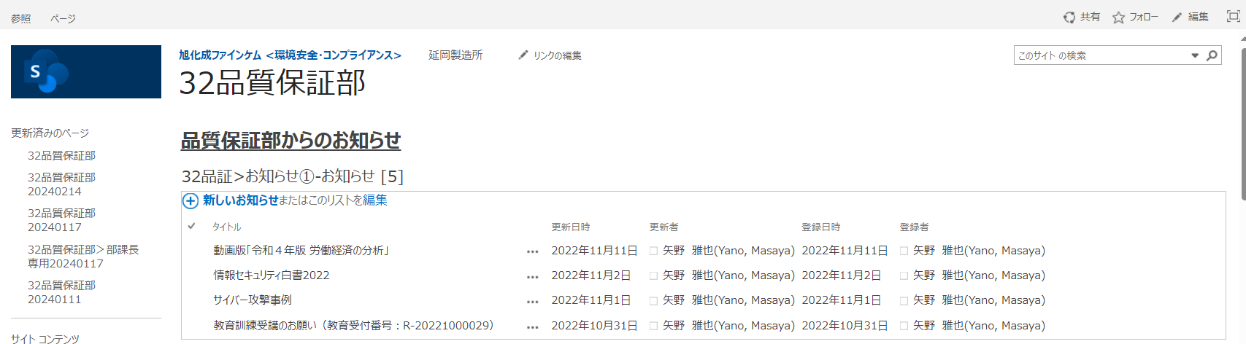

②「ページ」タブを押下し、「ページ名の変更」を押下する。

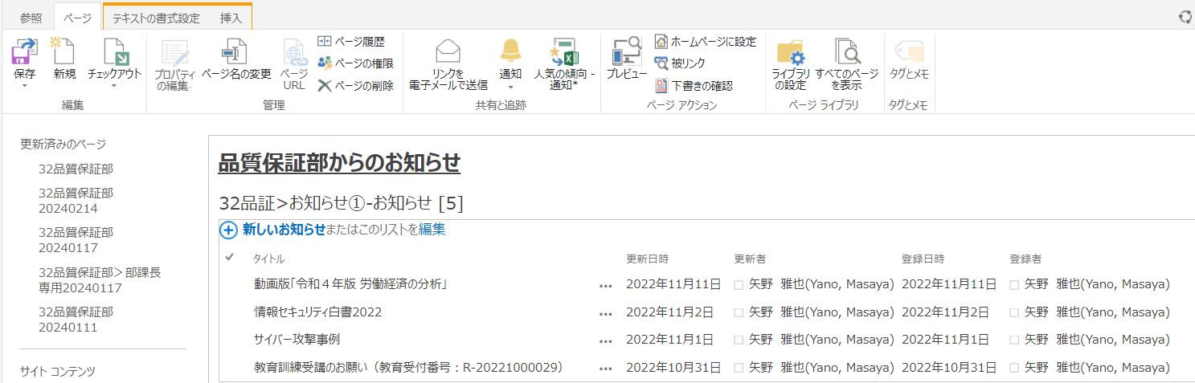

③任意のページ名を「新しいページ名」に入力し、「今すぐ保存」を押下する。

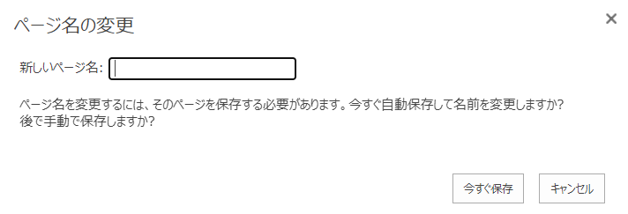

④ページ使用者及び社長付へ新たなURLを連絡する。

## 10-2.ページの権限設定

ページを作成する際、上位サイトのアクセス許可が自動的に継承される。そのため、不要なアクセス許可の付与等が生じる可能性があることから、以下の手順でページごとにアクセス許可を設定すること。

①対象のページの「編集」を押下する。

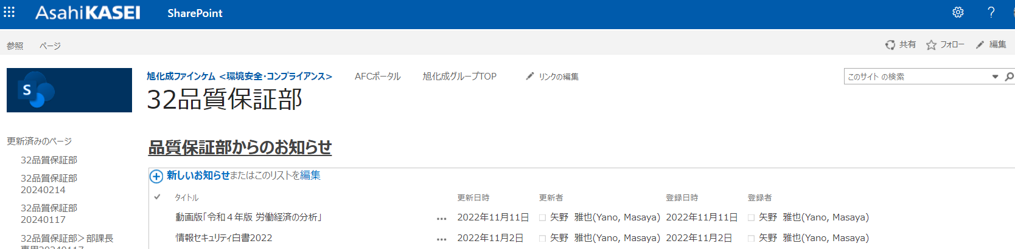

②「ページ」タブを押下し、「ページの権限」を押下する。

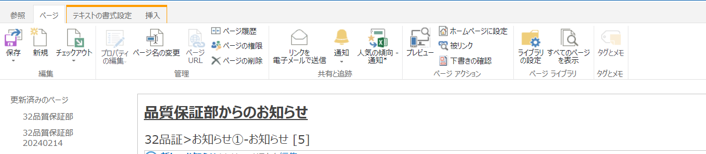

③「権限の継承を中止」を押下する。

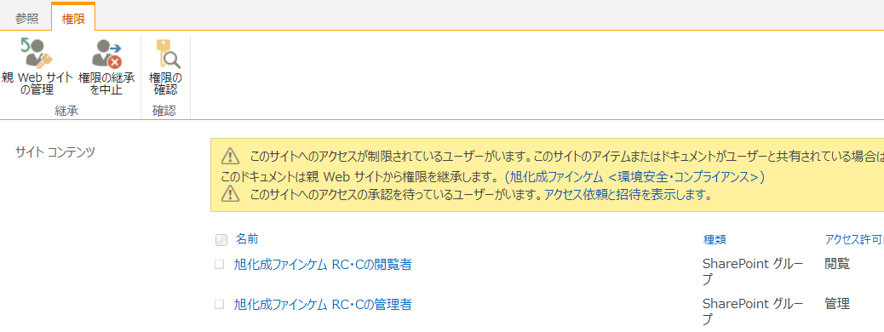

④以下の注意文が出てくるので「OK」を押下する。

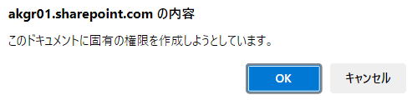

⑤アクセス許可を付与する場合は、「アクセス許可の付与」を押下する。

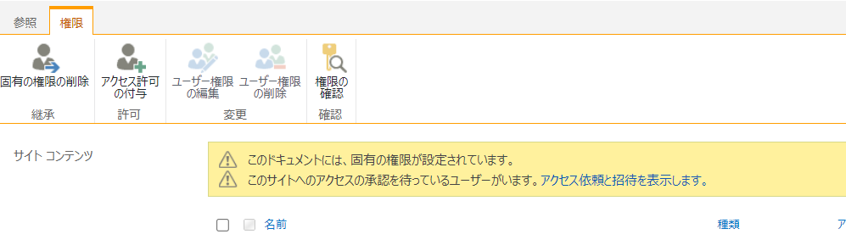

⑥付与する対象者の名前またはメールアドレスを入力し、「アクセス許可レベル」を選択し、「共有」を押下する。

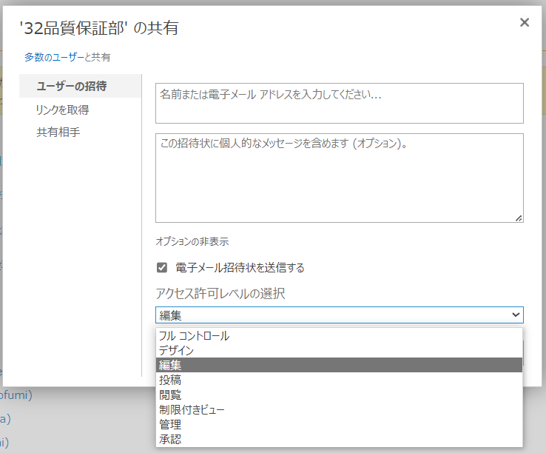

⑦ユーザーを削除する場合は、対象者のチェックボックスにチェックを入れ、「ユーザー権限の削除」を押下する。



## 10-3.ドキュメントライブラリ、リスト等のタイトルの非表示

ドキュメントライブラリ、リスト等を追加すると、デフォルトでタイトルが表示される仕様であるため、以下の方法で非表示にすることができる。

①対象のページ右上の「編集」を押下する。



タイトル箇所

②対象のWebパーツの右上にある「▽」を押下する。

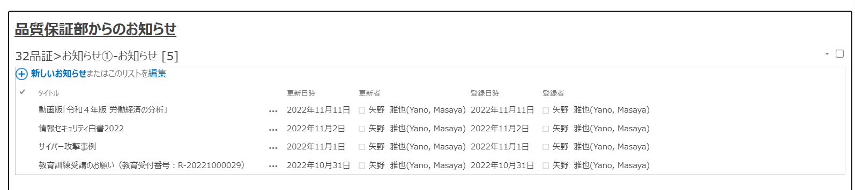

③「Webパーツの編集」を押下する。

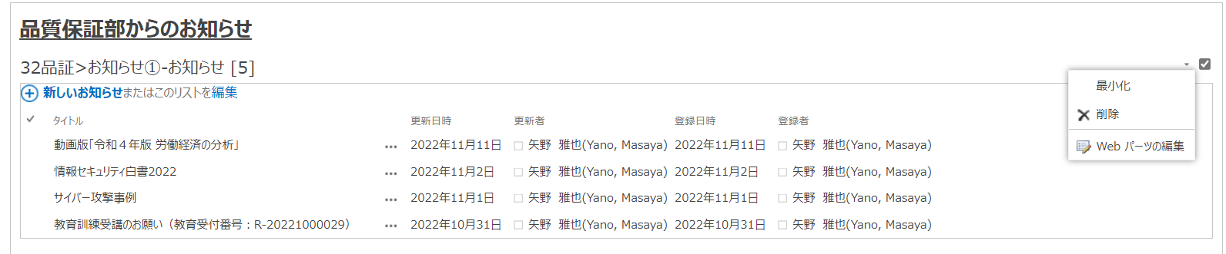

④Webパーツ右側に表示されるウィンドウの「外観」を押下する。

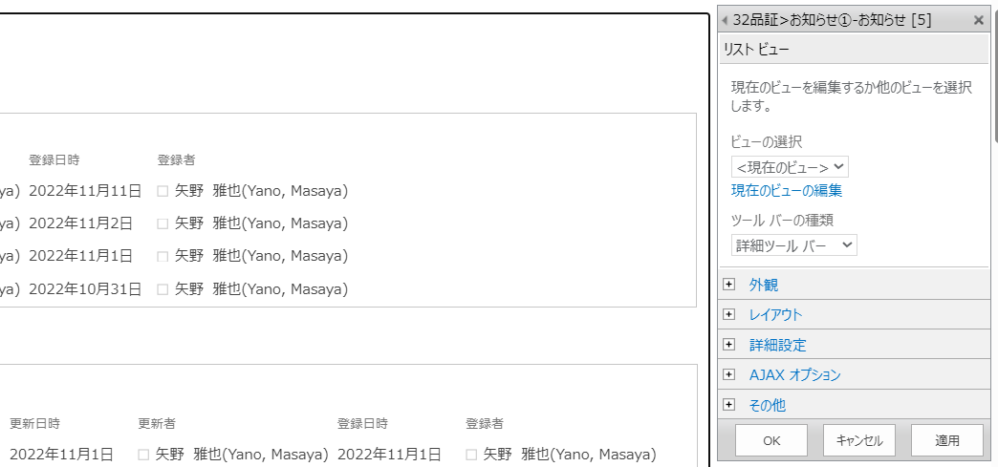

⑤「枠の種類」のドロップダウンリストを展開する。

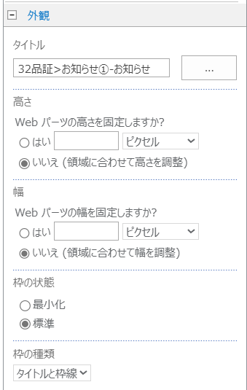

⑥「枠線のみ」を選択し、「OK」を押下する。

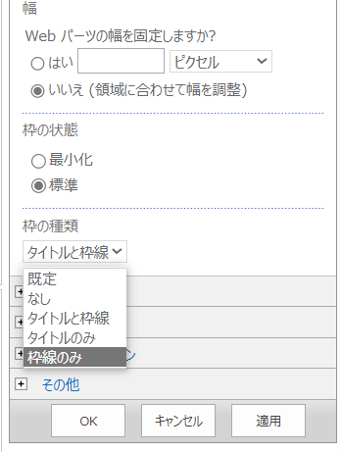

⑦「保存」を押下する。

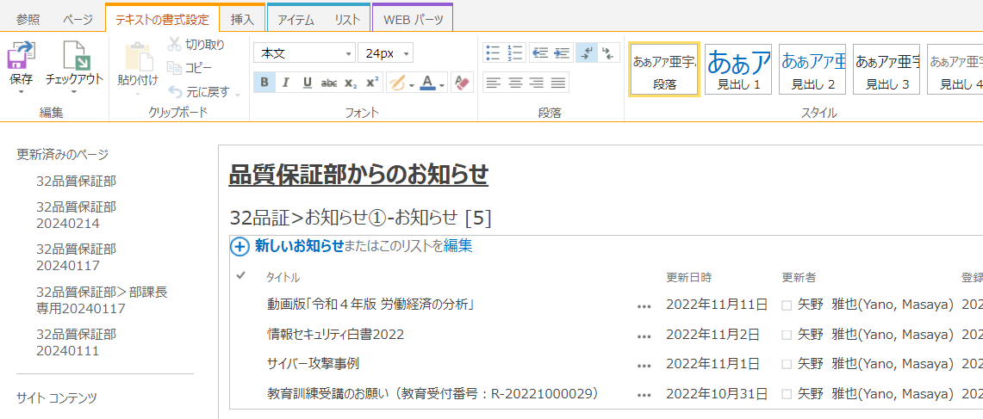

⑧Webパーツの「タイトル」が削除される。

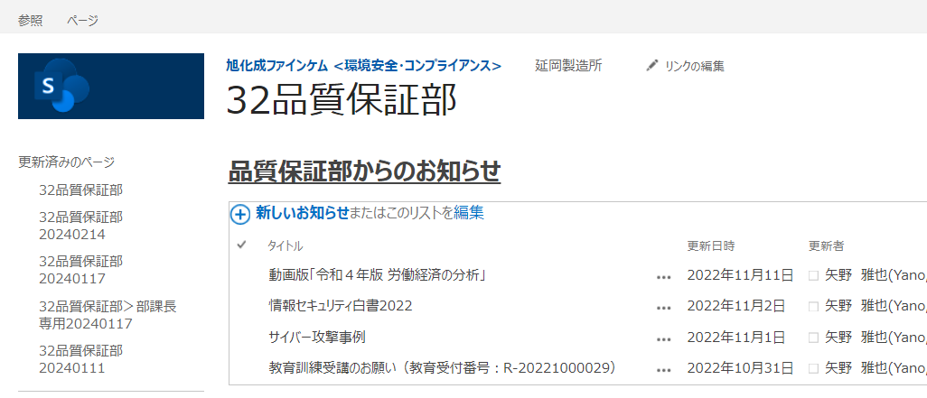

## 10-4.ナビゲーションの編集

下図の赤枠の部分を「ナビゲーション」といい、これらを編集する場合の手順を示す。

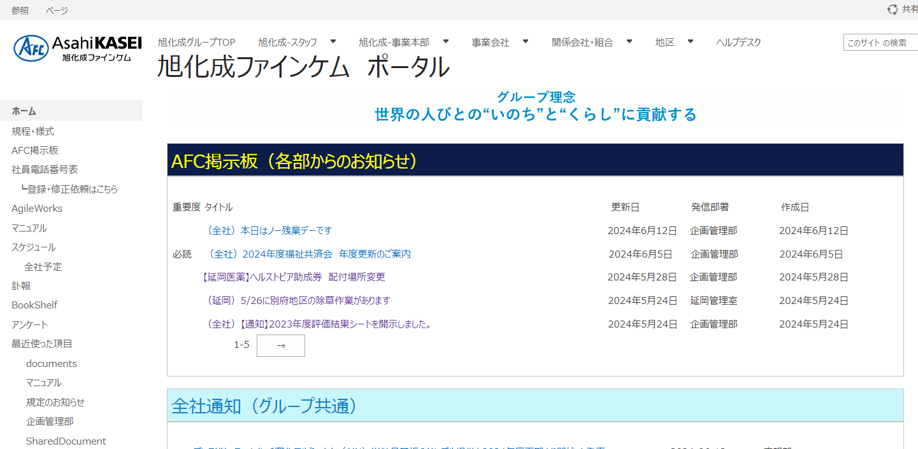

①対象のページ右上の「編集」を押下する。

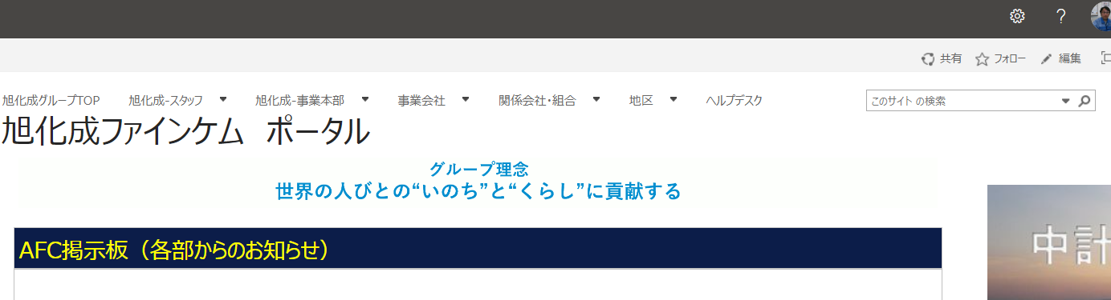

②「サイトの設定」を押下する。

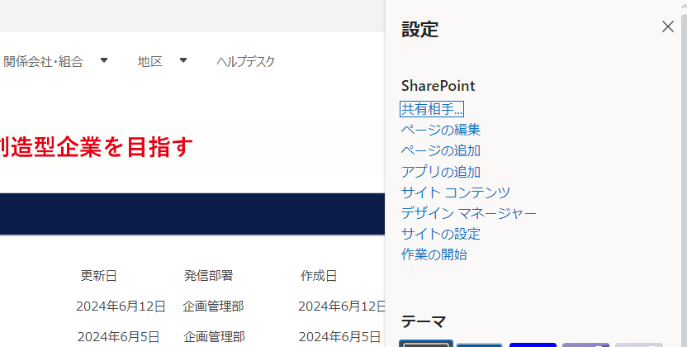

③「外観」の「ナビゲーション」を押下する。

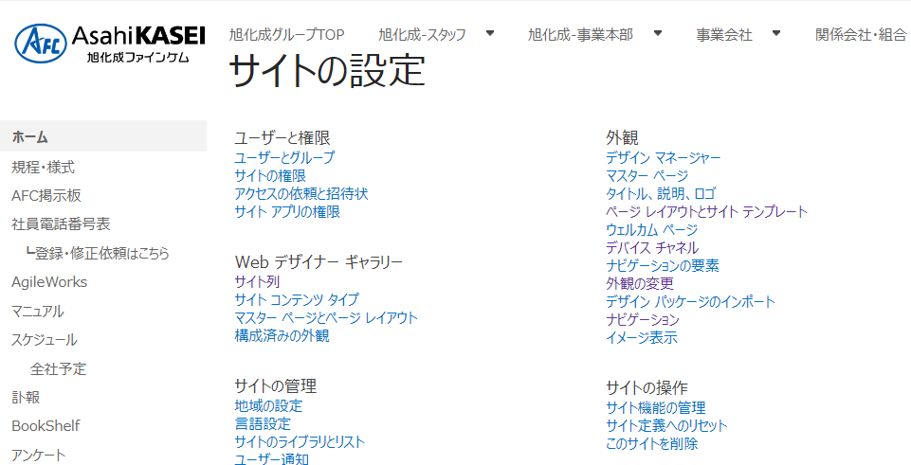

④「構造ナビゲーション：編集と並べ替え」から任意の項目を選択肢、編集などを行い、「OK」を押下する。

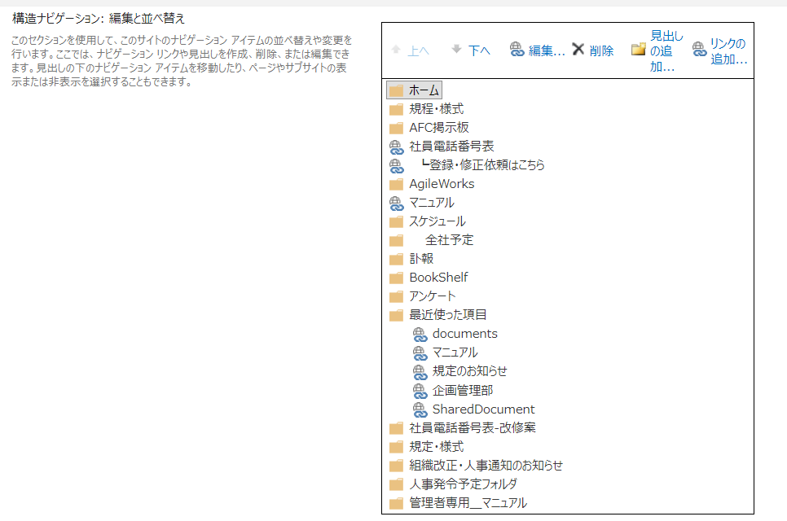

# １１．関連資料

・SharePointOnlineユーザー操作マニュアル

[SharePointOnline_user_manual.pdf](https://akgr01.sharepoint.com/helpdesk/SiteAssets/SharePointOnline/SharePointOnline_user_manual.pdf)

　・SharePoint関連ページ

[ヘルプデスク - SharePointOnline](https://akgr01.sharepoint.com/helpdesk/Software/SharePointOnline.aspx)